ПОСВЯЩЕНИЯ
Цикл пьес для баяна
Посвящается Фёдорову Е.К.

1. МУЗЫКАЛЬНЫЙ МОМЕНТ
(b-moll)
А. Белоусов
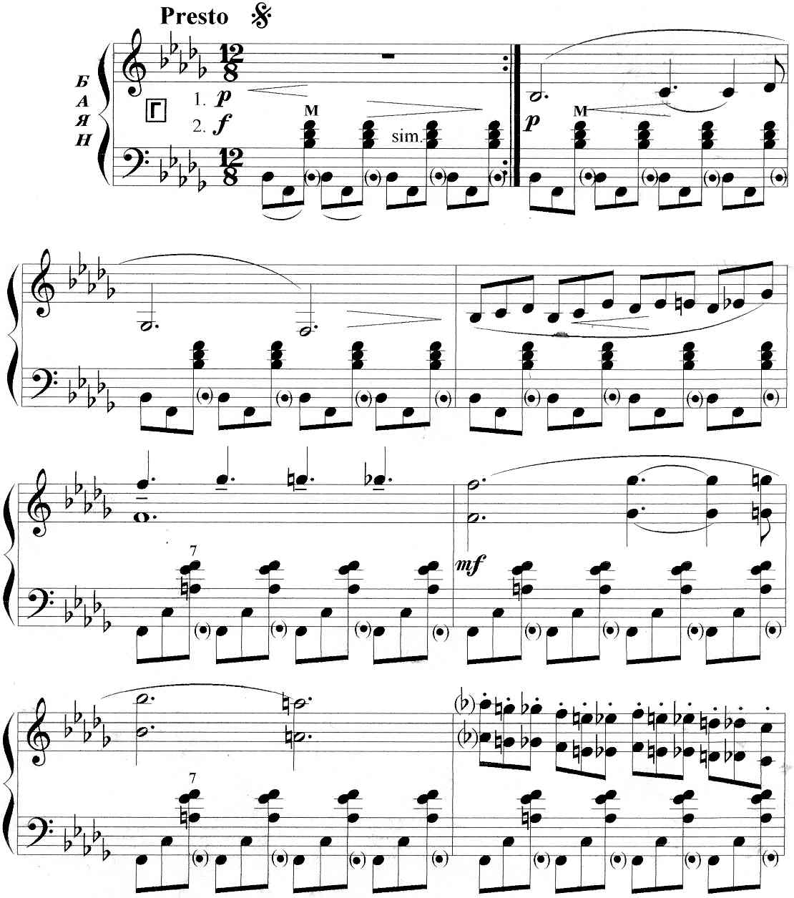
https://a-v-belousov.narod.ru/
-- 2 --
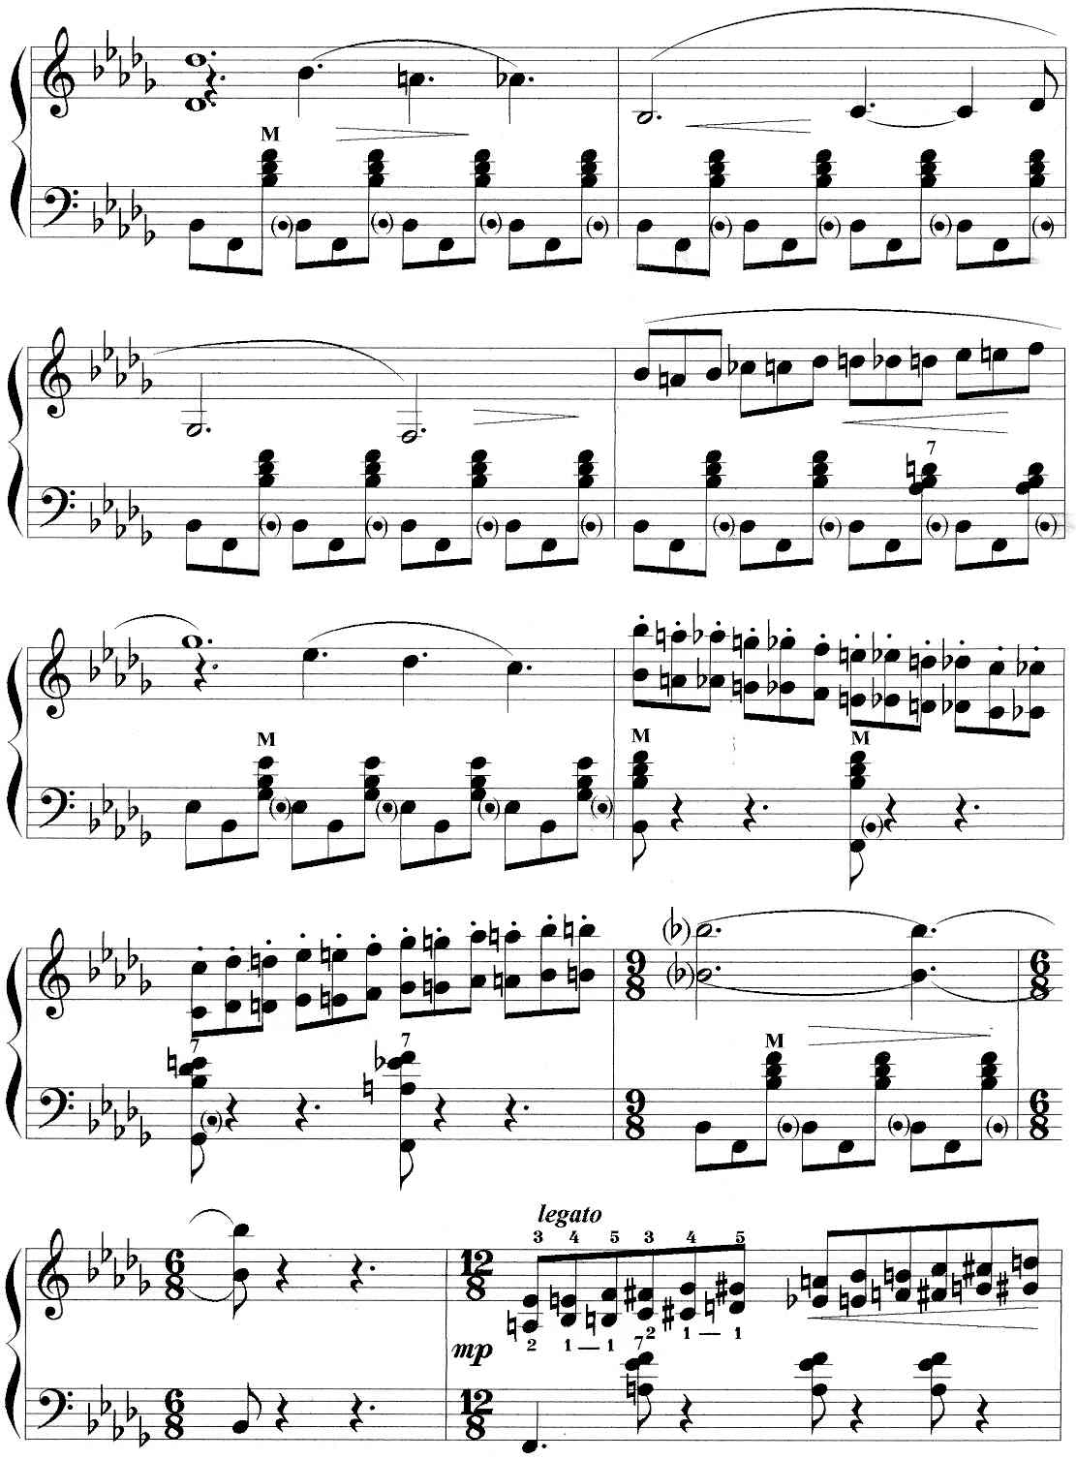
https://a-v-belousov.narod.ru/
-- 3 --
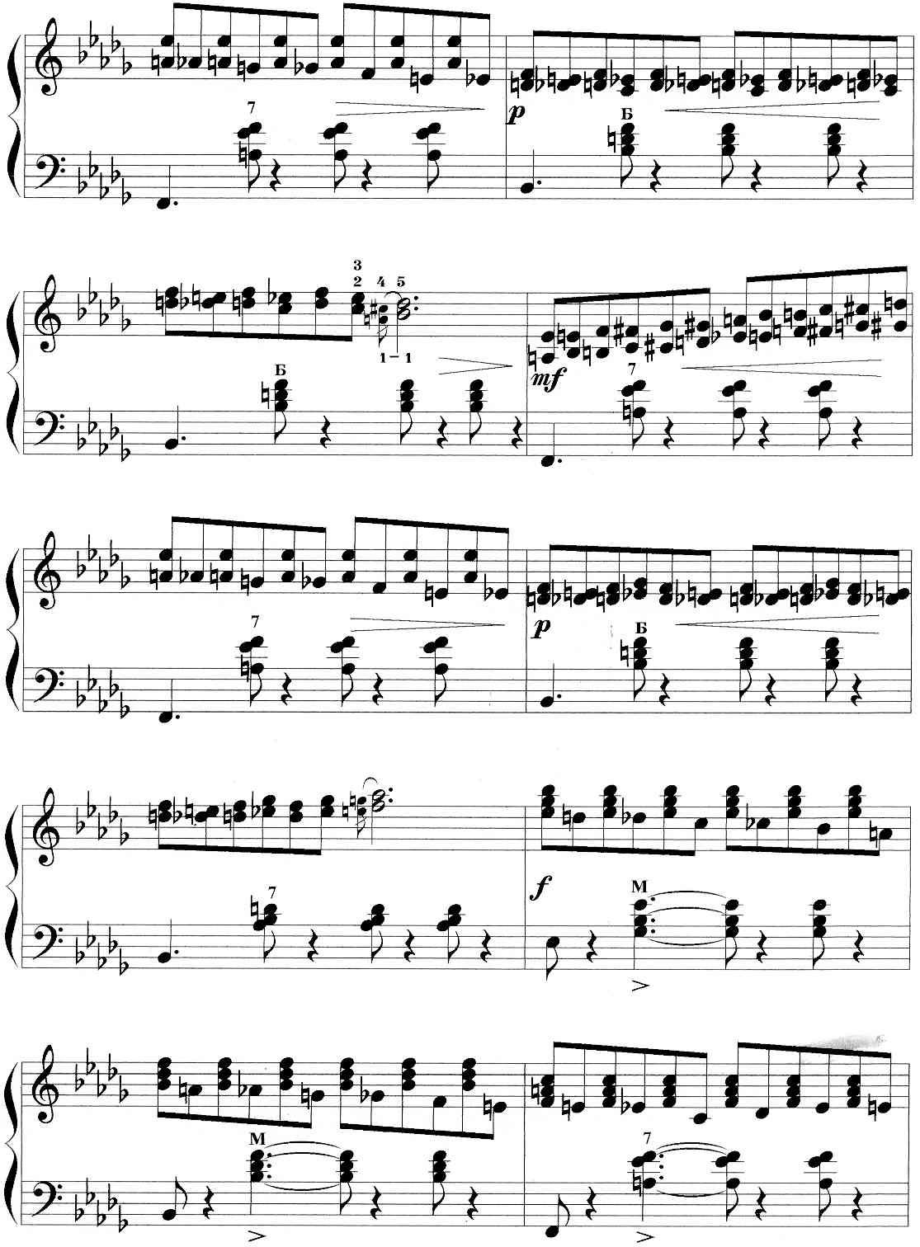
https://a-v-belousov.narod.ru/
-- 4 --
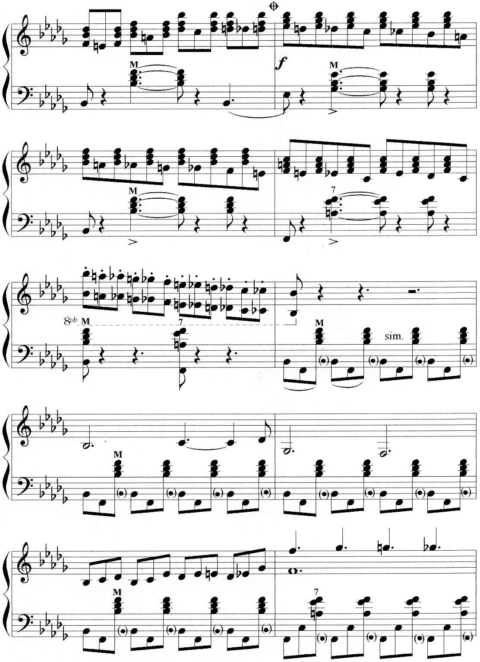
https://a-v-belousov.narod.ru/
-- 5 --
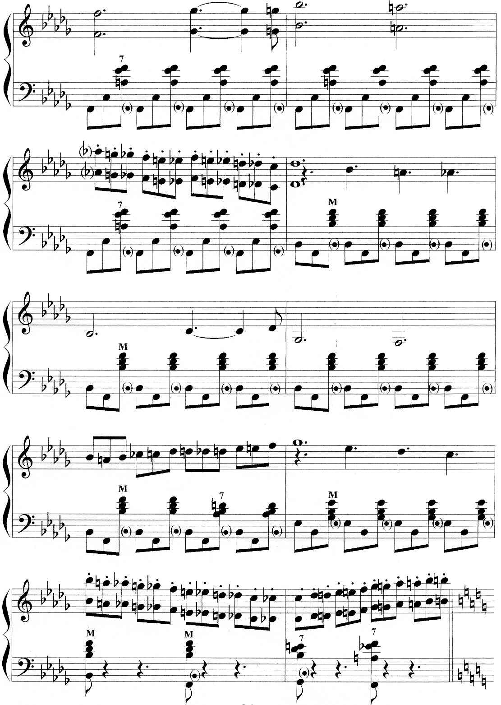
https://a-v-belousov.narod.ru/
-- 6 --
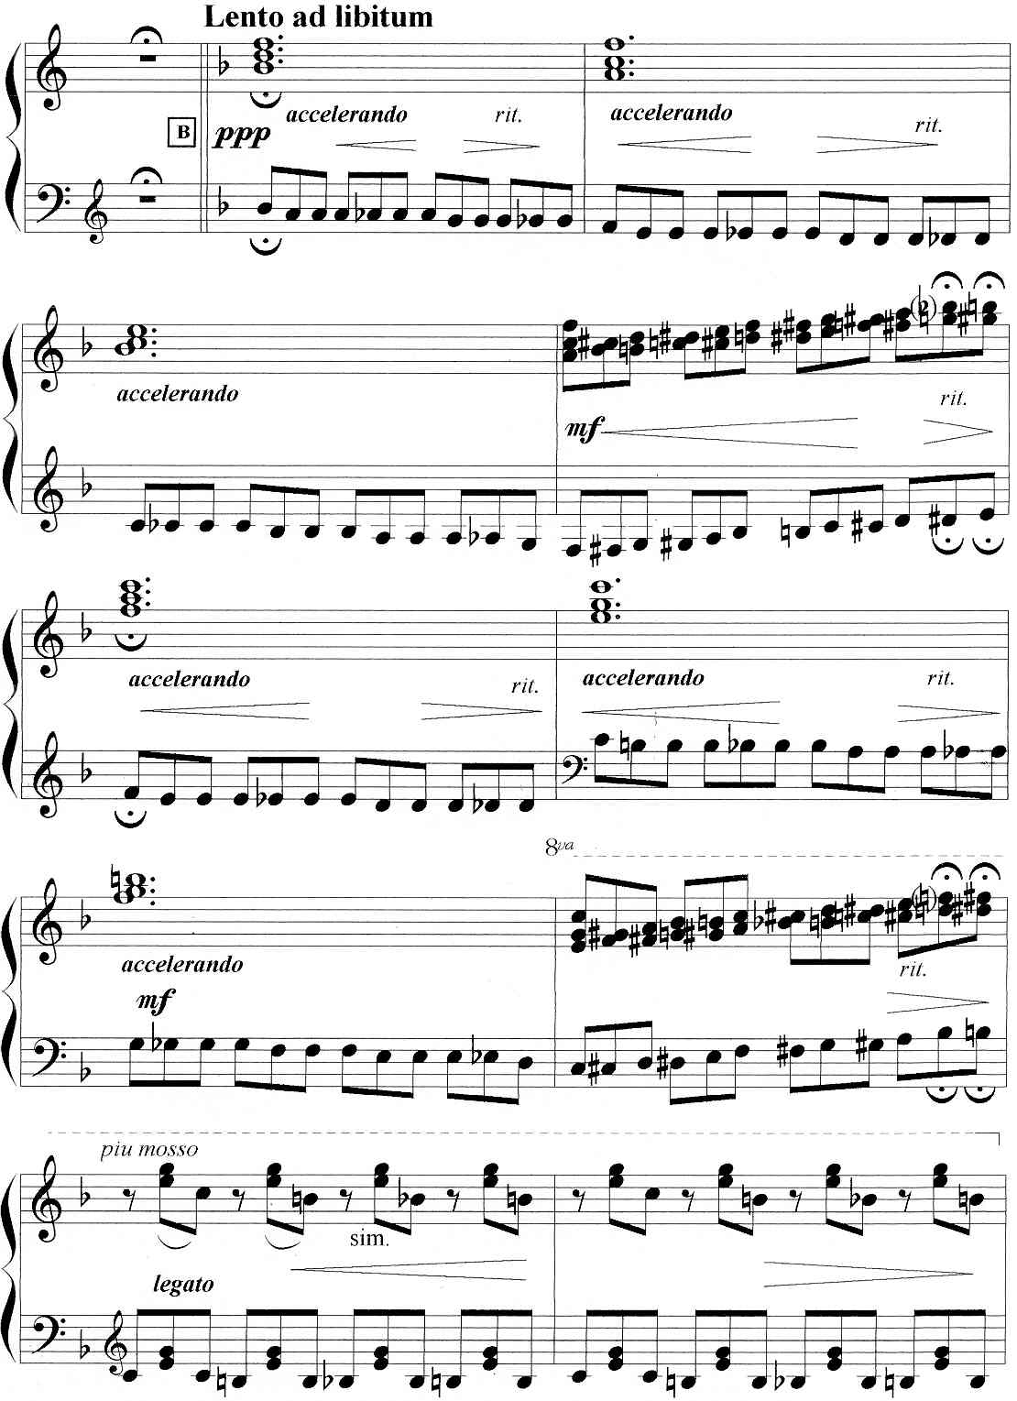
https://a-v-belousov.narod.ru/
-- 7 --
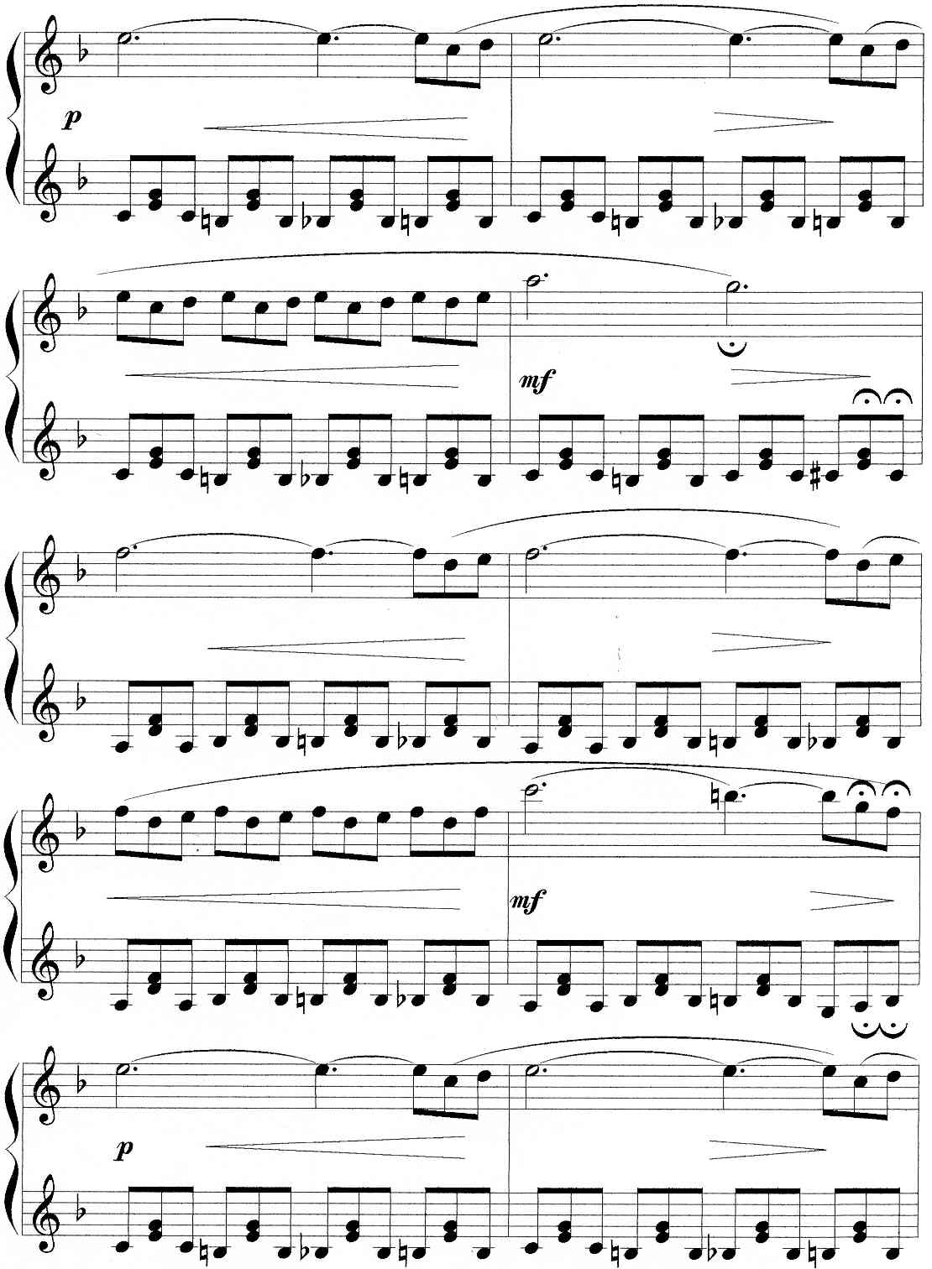
https://a-v-belousov.narod.ru/
-- 8 --
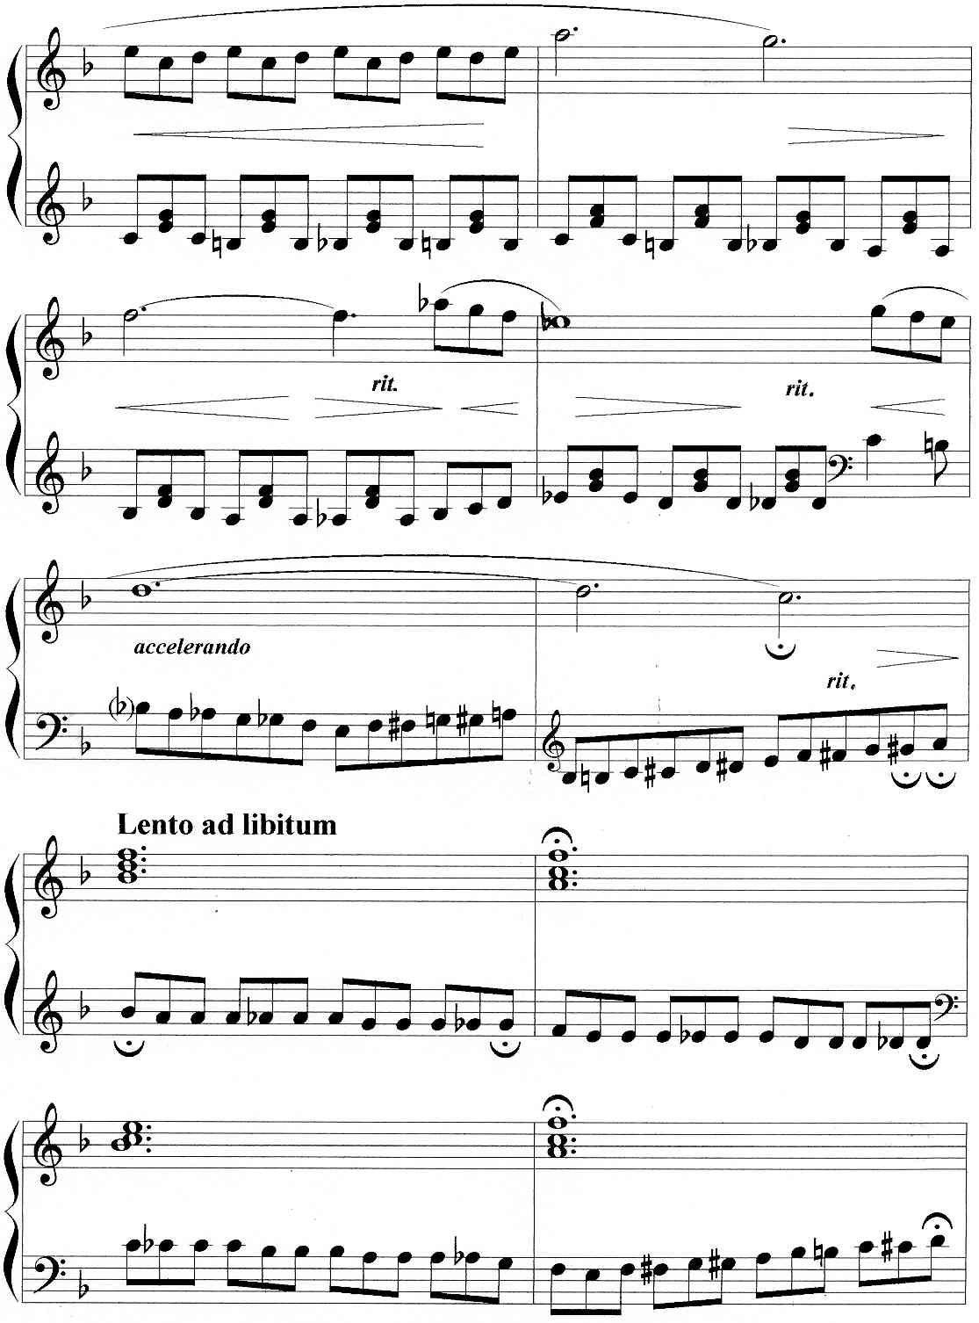
https://a-v-belousov.narod.ru/
-- 9 --
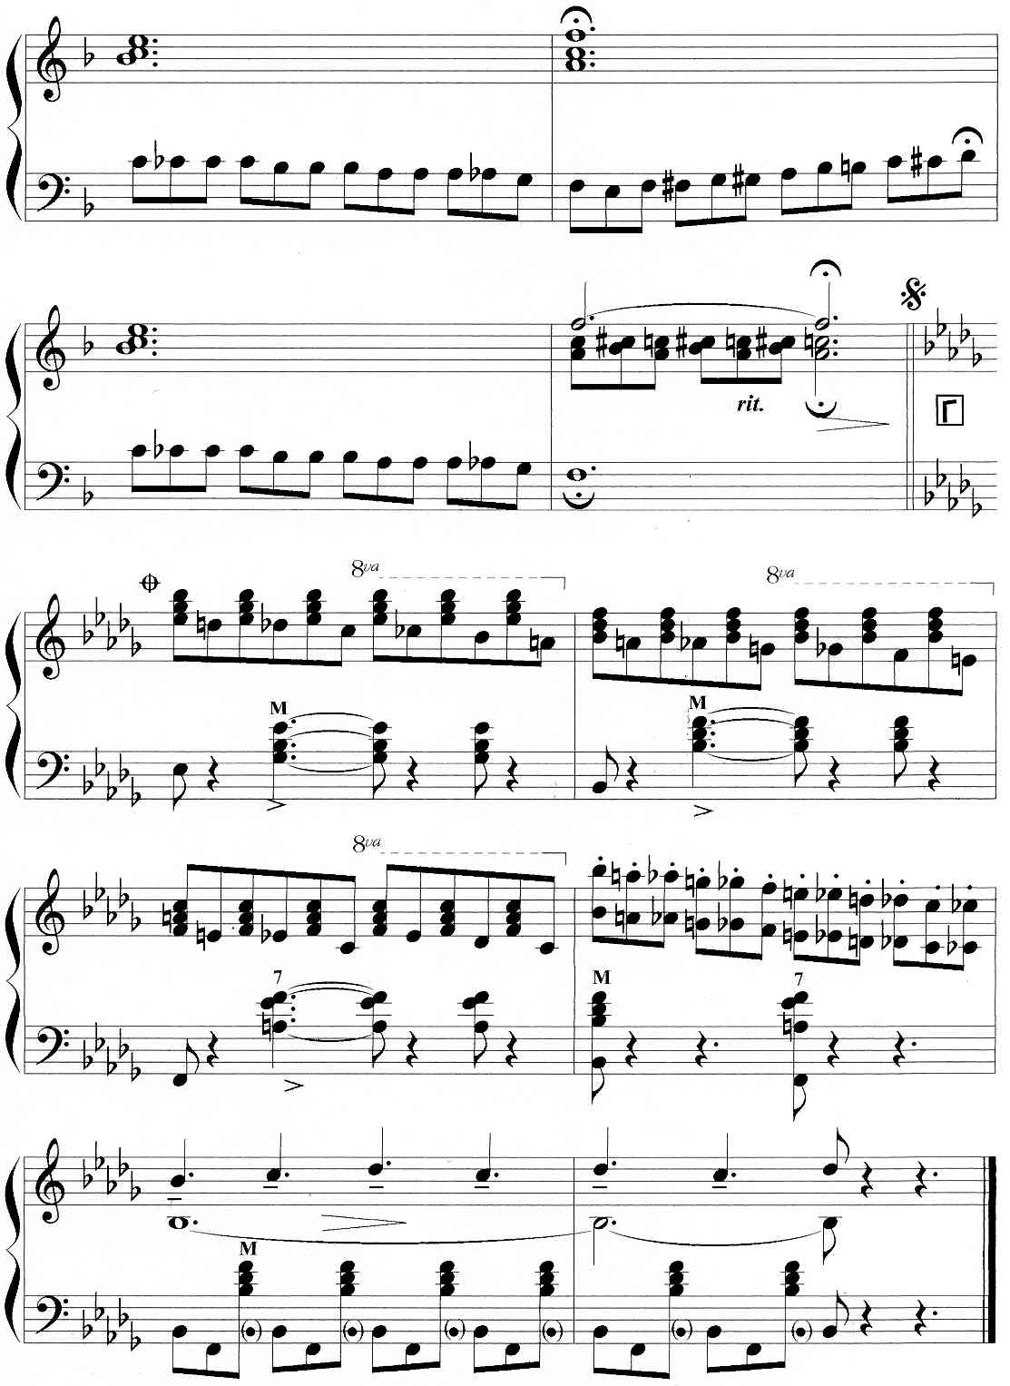
https://a-v-belousov.narod.ru/

